BASE DE DATOS 1

Código:

|  |
| --- |
| **CREATE** **DATABASE** **IF** **NOT** **EXISTS** fs2024_bd01;  **USE** fs2024_bd01;  **CREATE** **TABLE** clientes(  codigo_cliente **INT** **AUTO_INCREMENT** **PRIMARY** **KEY**,  nombre **VARCHAR**(50),  apellido **VARCHAR**(60),  direccion **VARCHAR**(150)  );  **CREATE** **TABLE** lineas_telefonica(  codigo_lineas **INT** **AUTO_INCREMENT**,  numero **INT**(8),  plan **VARCHAR** (50),  cantidad_minutos **SMALLINT**,  cantidad_datos **TINYINT**,  precio **FLOAT** (8,2),  codigo_fuente **INT**,  **PRIMARY** **KEY** (codigo_linea),  **CONSTRAINT** fk_codigo_cliente **FOREIGN** **KEY** (codigo_cliente)  **REFERENCES** clientes(codigo_cliente)  **ON** **UPDATE** **CASCADE** **ON** **DELETE** **CASCADE**  ); |

Diseño:

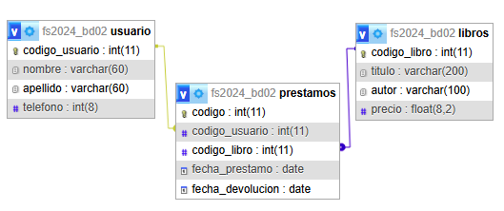

BASE DE DATOS 2

Código:

|  |
| --- |
| **CREATE** **DATABASE** **IF** **NOT** **EXISTS** fs2024_bd02;  **USE** fs2024_bd02;  **CREATE** **TABLE** usuario(  codigo_usuario **INT** **AUTO_INCREMENT** **PRIMARY** **KEY**,  nombre **VARCHAR**(60) **NOT** **NULL**,  apellido **VARCHAR**(60) **NOT** **NULL**,  telefono **INT**(8)  );  **CREATE** **TABLE** libros(  codigo_libro **INT** **AUTO_INCREMENT** **PRIMARY** **KEY**,  titulo **VARCHAR**(200) **NOT** **NULL**,  autor **VARCHAR**(100) **NOT** **NULL**,  precio **FLOAT**(8,2)  );  **CREATE** **TABLE** prestamos(  codigo **INT** **AUTO_INCREMENT** **PRIMARY** **KEY**,  codigo_usuario **INT** **NOT** **null**,  codigo_libro **INT** **NOT** **NULL**,  fecha_prestamo **DATE**,  fecha_devolucion **DATE**  );  **ALTER** **TABLE** prestamos  **ADD** **CONSTRAINT** fk_codigo_usuario **FOREIGN** **KEY**(codigo_usuario)  **REFERENCES** usuario(codigo_usuario)  **ON** **UPDATE** **CASCADE**  **ON** **DELETE** **CASCADE**;  **ALTER** **TABLE** prestamos  **ADD** **CONSTRAINT** fk_codigo_libro **FOREIGN** **KEY**(codigo_libro)  **REFERENCES** libros(codigo_libro)  **ON** **UPDATE** **CASCADE**  **ON** **DELETE** **CASCADE**; |

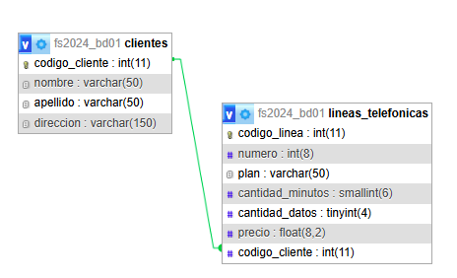Diseño:

BASE DE DATOS 3

Código:

|  |
| --- |
| **CREATE** **DATABASE** fs2024_bd03;  **USE** fs2024_bd03;  **CREATE** **TABLE** encargados(  encargado_id **INT** **AUTO_INCREMENT** **PRIMARY** **KEY**,  nombre **VARCHAR**(50) **NOT** **NULL**,  apellido **VARCHAR**(50) **NOT** **NULL**,  correo_electronico **VARCHAR**(50) **NOT** **NULL**,  fecha_nacimiento **DATE**,  contrasenia **VARCHAR**(50) **NOT** **NULL**  );  **CREATE** **TABLE** parentescos(  parentesco_id **INT** **AUTO_INCREMENT** **PRIMARY** **KEY**,  nombre **VARCHAR**(60) **NOT** **NULL**,  descripcion **VARCHAR**(60)  );  **CREATE** **TABLE** estudiantes(  carnet **INT** **PRIMARY** **KEY**,  nombre **VARCHAR**(50) **NOT** **NULL**,  apellido **VARCHAR**(50) **NOT** **NULL**,  correo_electronico **VARCHAR**(50) **NOT** **NULL**,  fecha_nacimiento **DATE**,  contrasenia **VARCHAR**(50) **NOT** **NULL**  );  **CREATE** **TABLE** estudiantes_encargado (  estudiante_encargado_id **INT** **AUTO_INCREMENT** **PRIMARY** **KEY**,  carnet **INT**,  encargado_id **INT**,  parentesco_id **INT**,  **FOREIGN** **KEY** (carnet) **REFERENCES** estudiantes(carnet),  **FOREIGN** **KEY** (encargado_id) **REFERENCES** encargados(encargado_id),  **FOREIGN** **KEY** (parentesco_id) **REFERENCES** parentescos(parentesco_id)  ); |

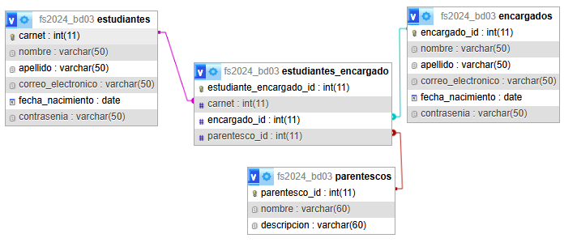Diseño:

BASE DE DATOS 4

Código:

|  |
| --- |
| **CREATE** **DATABASE** fs2024_bd04;  **USE** fs2024_bd04;  **CREATE** **TABLE** tipos_equipos(  tipoequipo_id **INT** **AUTO_INCREMENT** **PRIMARY** **KEY**,  nombre **VARCHAR**(100) **NOT** **NULL**,  descripcion **VARCHAR**(255)  );  **CREATE** **TABLE** marcas(  marca_id **INT** **AUTO_INCREMENT** **PRIMARY** **KEY**,  nombre **VARCHAR**(100) **NOT** **NULL**  );  **CREATE** **TABLE** equipos(  equipo_id **INT** **AUTO_INCREMENT** **PRIMARY** **KEY**,  numero_serie **VARCHAR**(50) **NOT** **NULL**,  tipoequipo_id **INT**,  marca_id **INT**,  descripcion **VARCHAR**(200),  fecha_compra **DATE**,  precio **FLOAT**(10,2),  **FOREIGN** **KEY** (tipoequipo_id) **REFERENCES** tipos_equipos(tipoequipo_id),  **FOREIGN** **KEY** (marca_id) **REFERENCES** marcas(marca_id)  );  **CREATE** **TABLE** departamnetos(  departamento_id **INT** **AUTO_INCREMENT** **PRIMARY** **KEY**,  numero_serie **VARCHAR**(50) **NOT** **NULL**,  nombre **VARCHAR**(100) **NOT** **NULL**,  ubicacion **VARCHAR**(100),  extension **VARCHAR**(10),  correo_electronico **VARCHAR**(100)  );  **CREATE** **TABLE** empleados(  empleado_id **INT** **AUTO_INCREMENT** **PRIMARY** **KEY**,  nombre **VARCHAR**(100) **NOT** **NULL**,  apellido **VARCHAR**(100) **NOT** **NULL**,  telefono **VARCHAR**(20),  direccion **VARCHAR**(200),  correo **VARCHAR**(100),  departamento_id **INT**,  **FOREIGN** **KEY** (departamento_id) **REFERENCES** departamnetos(departamento_id)  );  **CREATE** **TABLE** equipos_asignados (  correlativo **INT** **AUTO_INCREMENT** **PRIMARY** **KEY**,  equipo_id **INT**,  empleado_id **INT**,  fecha_asignacion **DATE**,  fecha_desasignacion **DATE**,  observaciones **VARCHAR**(255),  **FOREIGN** **KEY** (equipo_id) **REFERENCES** equipos(equipo_id),  **FOREIGN** **KEY** (empleado_id) **REFERENCES** empleados(empleado_id)  ); |

Diseño:

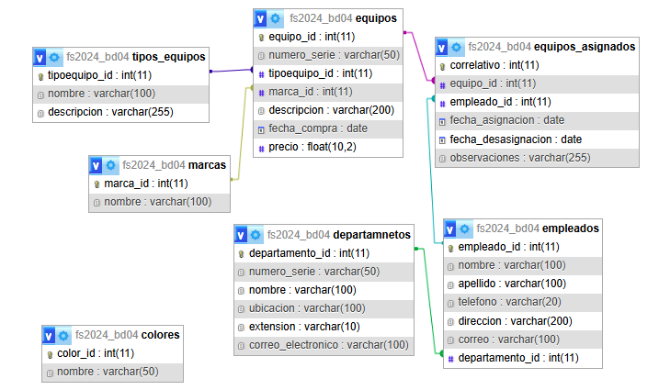

BASE DE DATOS 5

Código:

|  |
| --- |
| **CREATE** **DATABASE** fs2024_bd05;  **USE** fs2024_bd05;  **CREATE** **TABLE** colores (  color_id **INT** **PRIMARY** **KEY** **AUTO_INCREMENT**,  nombre **VARCHAR**(50) **NOT** **NULL**  );  **CREATE** **TABLE** tipos (  tipo_id **INT** **PRIMARY** **KEY** **AUTO_INCREMENT**,  nombre **VARCHAR**(50) **NOT** **NULL**,  descripcion **VARCHAR**(255)  );  **CREATE** **TABLE** clasificaciones (  clasificacion_id **INT** **PRIMARY** **KEY** **AUTO_INCREMENT**,  nombre **VARCHAR**(50) **NOT** **NULL**  );  **CREATE** **TABLE** marcas (  marca_id **INT** **PRIMARY** **KEY** **AUTO_INCREMENT**,  nombre **VARCHAR**(50) **NOT** **NULL**  );  **CREATE** **TABLE** vehiculos (  vehiculo_id **INT** **PRIMARY** **KEY** **AUTO_INCREMENT**,  placa **VARCHAR**(20) **NOT** **NULL**,  marca_id **INT**,  linea **VARCHAR**(50),  modelo **INT**,  color_id **INT**,  tipo_id **INT**,  clasificacion_id **INT**,  **FOREIGN** **KEY** (marca_id) **REFERENCES** marcas(marca_id),  **FOREIGN** **KEY** (color_id) **REFERENCES** colores(color_id),  **FOREIGN** **KEY** (tipo_id) **REFERENCES** tipos(tipo_id),  **FOREIGN** **KEY** (clasificacion_id) **REFERENCES** clasificaciones(clasificacion_id)  );  **CREATE** **TABLE** tipos_servicios (  tipo_servicio_id **INT** **PRIMARY** **KEY** **AUTO_INCREMENT**,  nombre **VARCHAR**(50) **NOT** **NULL**,  descripcion **VARCHAR**(255)  );  **CREATE** **TABLE** mecanicos (  mecanico_id **INT** **PRIMARY** **KEY** **AUTO_INCREMENT**,  nombre **VARCHAR**(50) **NOT** **NULL**,  apellido **VARCHAR**(50) **NOT** **NULL**,  telefono **VARCHAR**(20),  direccion **VARCHAR**(255),  especialidad_id **INT**,  **FOREIGN** **KEY** (especialidad_id) **REFERENCES** especialidad(especialidad_id)  );  **CREATE** **TABLE** especialidad (  especialidad_id **INT** **PRIMARY** **KEY** **AUTO_INCREMENT**,  nombre **VARCHAR**(50) **NOT** **NULL**,  descripcion **VARCHAR**(255)  );  **CREATE** **TABLE** repuestos (  repuesto_id **INT** **PRIMARY** **KEY** **AUTO_INCREMENT**,  nombre **VARCHAR**(50) **NOT** **NULL**,  marca_id **INT**,  precio **DECIMAL**(10, 2),  **FOREIGN** **KEY** (marca_id) **REFERENCES** marcas(marca_id)  );  **CREATE** **TABLE** reparaciones (  id **INT** **PRIMARY** **KEY** **AUTO_INCREMENT**,  vehiculo_id **INT**,  mecanico_id **INT**,  fecha **DATE**,  tipo_servicio_id **INT**,  descripcion **VARCHAR**(255),  **FOREIGN** **KEY** (vehiculo_id) **REFERENCES** vehiculos(vehiculo_id),  **FOREIGN** **KEY** (mecanico_id) **REFERENCES** mecanicos(mecanico_id),  **FOREIGN** **KEY** (tipo_servicio_id) **REFERENCES** tipos_servicios(tipo_servicio_id)  );  **CREATE** **TABLE** repuestos_reparacion (  reparacion_id **INT**,  repuesto_id **INT**,  cantidad **INT**,  precio **DECIMAL**(10, 2),  **PRIMARY** **KEY** (reparacion_id, repuesto_id),  **FOREIGN** **KEY** (reparacion_id) **REFERENCES** reparaciones(id),  **FOREIGN** **KEY** (repuesto_id) **REFERENCES** repuestos(repuesto_id)  ); |

Diseño:

